Ο Διόνυσος μέσα από τον μύθο και την πέτρα

Ο Διόνυσος Αττικής υπάγεται στον Δήμο Διονύσου της Περιφερειακής Ενότητας Ανατολικής Αττικής. Ο Δήμος Διονύσου περιλαμβάνει πολλές δημοτικές ενότητες, όπως Άνοιξη, Δροσιά, Κρυονέρι, Ροδόπολη, Σταμάτα, Άγιο Στέφανο, και τους οικισμούς Ραπεντώσα και Εφέδρων-Αναγέννηση. Ο συνολικός δήμος είχε 42.376 κατοίκους στην απογραφή του 2021, με τον ίδιο τον οικισμό Διονύσου να έχει 7.021 κατοίκους και να χαρακτηρίζεται από υψηλό εισόδημα. Ως προς τη γεωγραφία του, ο Διόνυσος βρίσκεται στις πλαγιές του όρους Πεντέλης. Αναπτύσσεται σε υψόμετρο περίπου 460 μέτρων, προσφέροντας χαρακτηριστικό ορεινό περιβάλλον. Τον χειμώνα παρουσιάζει πιο χαμηλές θερμοκρασίες και χιονοπτώσεις σε σχέση με άλλες περιοχές της Αττικής, ενώ τα καλοκαίρια είναι ξηρά.
Είναι γνωστός για τα αρχαία λατομεία μαρμάρου (Λατομεία Διονύσου), σημείο ιστορικής σημασίας. Αναφέρεται ως περιοχή με κατοίκους υψηλού εισοδηματικού επιπέδου, και αποτελεί μέρος του Πολεοδομικού Συγκροτήματος των Αθηνών, ανήκοντας στην Περιφερειακή Ενότητα Ανατολικής Αττικής. Ευαισθησία για το περιβάλλον/εθελοντισμός: λόγω του ορεινού, δασώδους τοπίου, έχουν αναπτυχθεί εθελοντικές ομάδες προστασίας του δάσους. Κάποιες από αυτές είναι οι: «Εθελοντικές δυνάμεις δασοπυρόσβεσης & διάσωσης», «Σύλλογος εθελοντών πολιτικής προστασίας Αγίου Στεφάνου, «Σύλλογος πολιτικής προστασίας εθελοντών Κρυονερίου και «Σύλλογος εθελοντών πολιτικής προστασίας Διονύσου».

ΙΕΡΟΣ ΒΩΜΟΣ ΔΙΟΝΥΣΟΥ
Ο σημερινός Διόνυσος στην αρχαιότητα ανήκε στον δήμο Ικαρίας, ένα σημαντικό Δήμο της αρχαίας Αθήνας που εκτεινόταν στους πρόποδες του Πεντελικού όρους. Ο Ιερός Βωμός Διονύσου εντοπίζεται στη σημερινή θέση Ραπεντώσα.
Στη Ραπεντώσα, λοιπόν, στα τέλη του 19ου αιώνα ένας Γερμανός περιηγητής παρατηρεί τα χαλάσματα μιας χριστιανικής εκκλησίας (πιθανότατα του Αγίου Διονυσίου) στα οποία βρίσκει εντοιχισμένα (κατά την προσφιλή στους χριστιανούς συνήθεια) διάφορα μαρμάρινα αρχιτεκτονικά μέλη, επιγραφές, αλλά και ένα άγαλμα. Ενημερώνει την αμερικάνικη σχολή κλασσικών σπουδών και στις 30/01/1888 ξεκινούν ανασκαφές υπό τον Carl D. Buck.
Από τα πρώτα ανασκαφικά ευρήματα επιβεβαιώνεται πως η θέση είναι το κέντρο του δήμου Ικαρίας, διάσημου για την λατρεία του θεού Διονύσου. Μάλιστα βρέθηκε και το λατρευτικό άγαλμα του θεού που τον απεικονίζει καθιστό να κρατά βοιωτικό κάνθαρο (Εθνικό Αρχαιολογικό Μουσείων Αθηνών). Μετά τις πρώτες ανασκαφές τα έτη 1888 – 1889 και την εύρεση των σημαντικότερων ευρημάτων ο τόπος περνά στην αφάνεια.
Περίπου 100 χρόνια μετά το 1981 γίνεται ένας καθαρισμός του χώρου μπαίνει κάποια σήμανση, περιφράσσεται και γίνονται κάποια σχέδια από τους αρχαιολόγους. Το 1997 έχουμε καταγγελίες για βανδαλισμούς αφού ο χώρος έχει σε μια νύχτα υποστεί καταστροφές και το 2001 ξεκινά μια προσπάθεια ανάδειξης του χώρου η οποία ξεκινά και τελειώνει με την αναστύλωση του χορηγικού μνημείου του 4ου αιώνα των Αγνία, Ξανθίππου και Ξανθίδη. Τελικά, αφού αφαιρούνται οι σκαλωσιές και μπαίνει καινούργια περίφραξη, ο χώρος πάλι αφήνεται, κλειστός για το κοινό, να περάσει στην αφάνεια. Ταυτόχρονα πλέον απουσιάζει κάθε σήμανση για τον χώρο και την ιστορία του πέραν της πινακίδας βωμός Διονύσου. Βέβαια όπως βλέπουμε και στο ακόλουθο σχέδιο, στον χώρο έχουμε, Θέατρο, Ναό του πυθίου Απόλλωνα (H), Βωμό (I), ( πιθανότατα) ναό του Διονύσου (D) και το χορηγικό μνημείο (A).

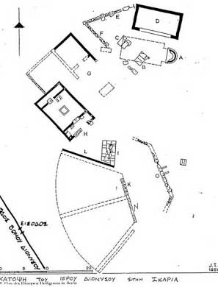

Βωμός Διονύσου: στον θεατρικό χώρο σώζονται ελάχιστα οικοδομικά κατάλοιπα, λόγω μεταγενέστερων παρεμβάσεων.
Η επιμήκης ορχήστρα ορίζεται στα ΒΑ από τοίχο καμπτόμενο στα άκρα προς τη ΝΔ πλευρά, που ορίζεται
από σειρά έξι μαρμάρινων καθισμάτων (προεδρίες). Πιθανώς οι κερκίδες ήταν ξύλινες και τοποθετούνταν
στο επικλινές έδαφος. Το κοίλο έχει καταστραφεί από τη διάνοιξη δρόμου τον 19ο αιώνα.

Δήμος Ικαρίας και λατρεία του Διονύσου
Για να κατανοήσουμε την ιδιαίτερη αξία, μοναδική θα προσέθετα, του συγκεκριμένου χώρου θα πρέπει να ανατρέξουμε στις αρχαίες μας πηγές και στην ιστορία του Δήμου αυτού των Αθηνών. Ξεκινά λοιπόν ο Απολλόδωρος και μας λέει:

Εριχθονίου δε αποθανόντος και ταφέντος εν τω αυτώ τεμένει της ΑΘηνάς Πανδίων
εβασίλευσεν, εφ' ου Δήμητηρ και Διόνυσος εις την Αττικήν ήλθον, αλλά Δήμητρα μεν
Κελεός εις την Ελευσίνα υπεδέξατο, Διόνυσον δε Ικάριος. Ος λαμβάνει παρ' αυτού
κλήμα αμπέλου και τα περί την οινοποιίαν μανθάνει.
Απολλόδωρος
Ο Ικάριος σύμφωνα με τις μυθικές πηγές, λοιπόν, ήταν ο πρώτος άνθρωπος που έμαθε την τέχνη της οινοποιίας από τον θεό και ο δήμος της Αττικής που πήρε το όνομα του η Ικαρία η περιοχή που έκανε πρώτα την εμφάνιση του ο θεός και πρωτολατρεύτηκε στην Αττική. Και συνεχίζουν οι μυθογράφοι πως τον θεό υποδέχτηκαν στην Αττική και φιλοξένησαν, χωρίς να γνωρίζουν την υπόσταση του, ο Ικάριος με την θυγατέρα του Ηριγόνη. Ο Διόνυσος ευχαριστημένος από την φιλοξενία του χάρισε την άμπελο και τους δίδαξε την οινοποιία.
Ενθουσιασμένοι από τις θαυματουργές ιδιότητες του άγνωστου μέχρι τότε ποτού, ο Ικάριος κάλεσε βοσκούς από το πεντελικό όρος και τους κέρασε τον οίνο που είχε παρασκευάσει. Μην γνωρίζοντας όμως τις ιδιότητες του ποτού, αυτοί ήπιαν παραπάνω και άρχισαν να ζαλίζονται και να αισθάνονται άσχημα. Θεωρώντας πως ο Ικάριος θέλησε να τους δηλητηριάσει, τον σκότωσαν. Την επόμενη μέρα, όμως, μόλις συνήλθαν κατάλαβαν το λάθος τους και για να κρύψουν το έγκλημα τους έθαψαν τον Ικάριο κάτω από ένα πεύκο και έφυγαν για την Κέα.
Η Ηριγόνη όμως βρήκε το θαμμένο σώμα του πατέρα της κάτω από ένα πεύκο, χάρη στη σκύλα της, η οποία υπέδειξε το σημείο. Απαρηγόρητη η κόρη, βλέποντας τον νεκρό πατέρα της, κρεμάστηκε από το ίδιο πεύκο και μεταμορφώθηκε σε αμπέλι. Ο θεός τότε, θυμωμένος από αυτό το έγκλημα, καταράστηκε την πόλη των Αθηνών να έχουν όλες οι κοπέλες το ίδιο τέλος με την Ηριγόνη. Έτσι αυτές παραφρόνησαν και σαν την Ηριγόνη άρχισαν να απαγχονίζονται.
Οι Αθηναίοι απεγνωσμένοι πήγαν για χρησμό στο Μαντείο των Δελφών όπου πήραν την απάντηση πως για να σταματήσει η τρέλα των κοριτσιών θα έπρεπε να θάψουν των Ικάριο και την Ηριγόνη, να βρουν τους δολοφόνους και να θεσπίσουν εορτασμούς προς τιμήν των δύο θυμάτων. Κατά τους εορτασμούς θα θυσίαζαν σε αυτούς τα πρώτα τσαμπιά με σταφύλια και θα τελούσαν την εορτή της «εώρας», στην οποία όπως μαθαίνουμε από τον Αθήναιο νέες κοπέλες έκαναν κούνια από τα δέντρα και τραγουδούσαν ένα τραγούδι που το έλεγαν «αλήτιν».

Το γεγονός είναι πως από αυτή την παράδοση, ξεκινά στην Αττική η λατρεία του θεού Διονύσου - και συγκεκριμένα στον Δήμο Ικαρίας, λατρευτικό κέντρο του οποίου είναι ο εν λόγω αρχαιολογικός χώρος, ο ιερός βωμός Διονύσου. Από εκεί ξεκινούν και καθιερώνονται τα Διονύσια τα «εν αγροίς» που τελούνται κάθε χρόνο στην καρδιά του χειμώνα στον Αττικό μήνα Ποδειδεών.
Διόνυσος, Διθύραμβος και θέατρο

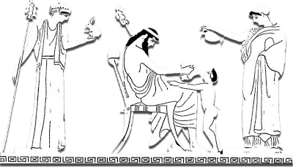

Θα περίμενε κανείς, μόνο και μόνο από το γεγονός πως ο συγκεκριμένος τόπος σηματοδοτεί την αρχή της λατρείας του Διονύσου στην Αττική, την αρχή της καλλιέργειας της αμπέλου να έχει δοθεί από τους αρμόδιους φορείς η απαραίτητη προσοχή για την ανάδειξη του, κάτι που δυστυχώς δεν συμβαίνει. Όμως, ίσως εκεί να βρισκόμαστε στα σκοτεινά μονοπάτια, της λήθης, που δεν βοήθησε φυσικά στην ανάδειξη του πρώτου τόπου λατρείας στην Αττική γη ενός μέγιστου θεού του Ελληνικού Πανθέου, του Διονύσου.
Το πλέον παράδοξο όμως είναι πως ο συγκεκριμένος τόπος σχετίζεται και με ένα πολιτισμικό φαινόμενο που ξεκίνησε τοπικά από εκεί αλλά πλέον αποτελεί πανανθρώπινη πολιτισμική εκδήλωση, οπότε θα περίμενε κανείς να είναι τόπος «καλλιτεχνικού προσκυνήματος» για τους απανταχού λάτρεις της τέχνης και του πολιτισμού. Φυσικά και αναφερόμαστε στο θέατρο. Είναι γνωστό πως το θέατρο έχει τις ρίζες του στην Αττική κωμωδία και τραγωδία, η οποία με την σειρά της πηγάζει απ’ ευθείας από τον Διθύραμβο, που είναι λατρευτικό λυρικό άσμα προς τιμήν του Διονύσου. Σε αυτόν «άδει» ομάδα ανδρών υπό συνοδεία αυλού. Δύο σημαντικά γεγονότα οδήγησαν στην εξέλιξη του διθυράμβου που γέννησε το φαινόμενο της τραγωδίας.
Το πρώτο γεγονός είναι εξέλιξη του διθυράμβου από λατρευτικό άσμα για τον Διόνυσο, σε ξεχωριστό καλλιτεχνικό είδος. Αυτή η εξέλιξη οφείλεται σύμφωνα με την παράδοση στον ποιητή Αρίωνα ο οποίος, την εποχή του Περίανδρου στην Κόρινθο, ανέπτυξε τα λατρευτικά χορικά άσματα, δίνοντας τους τίτλους και εισάγοντας τον χορό των σατύρων. Το δεύτερο κορυφαίο γεγονός είναι φυσικά η δημιουργία της ίδιας της τραγωδίας σύμφωνα με την παράδοση από τον Θέσπι. Ο Θέσπις ήταν αυτός που ξεχώρισε πρώτη φορά ένα μέλος του χορού (πιθανότατα τον ίδιο), και παρενέβαλε στο διθυραμβικό άσμα του χορού, άλλο μέλος. Ο εξάρχων λοιπόν του χορού, που φορούσε προσωπείο, αρχίζει με τον Θέσπι διάλογο με τον χορό – αποκρίνεται δηλ στον χορό – και έτσι γεννιέται ο πρώτος υποκριτής/ηθοποιός, έτσι γεννιέται η πρώτη τραγωδία.
Είναι γνωστό πως η πρώτη τραγωδία του Θέσπι σύμφωνα με την παράδοση «ανέβηκε» στα μεγάλα ή «εν άστυ» Διονύσια κατά την 61η Ολυμπιάδα, αυτό όμως που είναι λιγότερο γνωστό και σχετίζεται με το θέμα μας, είναι πως ο Θέσπις ήταν από τον Δήμο Ικαρίας της Αττικής και πριν ακόμα ανεβάσει την πρώτη τραγωδία του στα μεγάλα Διονύσια, είχε ξεκινήσει αυτό το «είδος» από τις εορτές του δήμου του, στα μικρά Διονύσια, λατρευτικό κέντρο του οποίου υπήρξε ο αναφερόμενος εδώ αρχαιολογικός χώρος.

Συμπερασματικά, θα περίμενε κανείς, επειδή ο συγκεκριμένος τόπος σηματοδοτεί την αρχή της λατρείας του Διονύσου και της καλλιέργειας της αμπέλου στην Αττική, αλλά και της θεατρικής τέχνης, να έχει δοθεί από τους αρμόδιους φορείς η απαραίτητη προσοχή για την ανάδειξη του, κάτι που δυστυχώς δεν συμβαίνει. Επομένως, ο συγκεκριμένος τόπος θα μπορούσε να αποτελέσει στο μέλλον τόπο «καλλιτεχνικού προσκυνήματος», για τους απανταχού λάτρεις της τέχνης και του πολιτισμού. Προς το παρόν παραμένει κλειστός και άγνωστος.

Βιβλιογραφία
https://www.labrys.gr/gr/text_ikarion.html
Β.Κ Λαμπρινουδάκης, «οδοιπορικό από την αρχαία ελληνική τέχνη στην σύγχρονη ζωή» (http://athens123.com/Main_HTML/Sanctuary%20of%20Dionysos/dionysos.htm)
Elizabeth King Filioti, , Διόνυσος (http://www.filiotis.net/eking/dionysos/ikarion/greek.html)
Βασίλης Ρίτσος, "Διθύραμβος και τραγωδία" (http://www.britsos.gr/admin/uploads/dithyramvos%20kai%20tragodia.pdf)
American School of Classical Studies at Athens, "Discoveries in the Attic Deme of Ikaria"
Παναγής Λεκατσάς, "Διόνυσος - Καταγωγή και εξέλιξη της διονυσιακής θρησκείας" W. Otto, "Διόνυσος"
Kerényi, Karl, Dionysos: Archetypal Image of Indestructible Life, (Princeton: Bollingen) 1976
Kerényi, Karl, Η μυθολογία των Ελλήνων
Vernant Jean - Pierre, Vidal - Naquet Pierre, "Μύθος και τραγωδία στην αρχαία Ελλάδα"

ΑΡΧΑΙΟ ΛΑΤΟΜΕΙΟ ΠΕΝΤΕΛΗΣ
Τα λατομεία της Πεντέλης στην αρχαιότητα ήταν η κύρια πηγή του φημισμένου πεντελικού μαρμάρου, που χρησιμοποιήθηκε για εμβληματικά μνημεία όπως ο Παρθενώνας. Η εξόρυξη μαρμάρου ήταν άρτια οργανωμένη από τον 5ο αιώνα π.Χ. Χρησιμοποιούνταν χάλκινες σφήνες, σιδερένιοι λοστοί και ξύλα για την αποκόλληση των όγκων, ενώ η μεταφορά τους γινόταν μέσω μονοπατιών. Σημαντικό χαρακτηριστικό του μαρμάρου Διονύσου ήταν η δυνατότητα για σφιχτές αρθρώσεις και αιχμηρές ακμές, ιδανικές για γλυπτική και αρχιτεκτονική. Στην ουσία, η Πεντέλη υπήρξε το "εργοστάσιο" του λευκού μαρμάρου που κοσμεί την κλασική Ελλάδα, με μια ιστορία που συνδέει αδιάσπαστα την αρχαιότητα με το παρόν.
Ειδικότερα, το πιο γνωστό ήταν το λατομείο της Σπηλιάς ή «Νταβέλη», από όπου προήλθε το μάρμαρο των μνημείων της Ακρόπολης κατά το χρυσό αιώνα του Περικλή. Υπάρχουν αρχαία μονοπάτια, που έχουν διερευνηθεί από τον Μανώλη Κορρέ, τα οποία χρησιμοποιούνταν για τη μεταφορά των μαρμάρων από την Πεντέλη στην Ακρόπολη. Εκτός από τον Παρθενώνα, το μάρμαρο Διονύσου ή πεντελικό μάρμαρο χρησιμοποιήθηκε σε πολλά άλλα σημαντικά μνημεία στην Ελλάδα όπως το Ερεχθείο, τα Προπύλαια, ο ναός του Ηφαίστου και το Παναθηναϊκό Στάδιο. Χρησιμοποιήθηκε βέβαια, και από γλύπτες κι αρχιτέκτονες όλου του κόσμου. Ξεχωρίζει για την καθαρότητα, τη λευκότητα, τη διαύγειά του, αποκτά μια χρυσή πατίνα με τον χρόνο, ενώ η υψηλή περιεκτικότητα σε ασβεστίτη (περίπου 97-98%) του δίνει αντοχή. Τα λατομεία λειτουργούν μέχρι σήμερα (αν και απενεργοποιήθηκαν το 1974) κι έχουν δώσει το ίδιο μάρμαρο για τη σύγχρονη αποκατάσταση των μνημείων της Ακρόπολης.

ΣΥΓΧΡΟΝΟ ΛΑΤΟΜΕΙΟ ΑΛΟΥΛΑ
Το λατομείο της Πεντέλης, από τα τέλη του 19^{ου} αιώνα, είναι γνωστό με την ονομασία «Αλούλα». Βρίσκεται στις βόρειες πλαγιές του Πεντελικού όρους, κοντά στην περιοχή του Διονύσου Αττικής. Το όνομα «Αλούλα» προέρχεται από εργολάβο ή ιδιοκτήτη της νεότερης περιόδου και καθιερώθηκε για να προσδιορίζει το συγκεκριμένο λατομικό μέτωπο. Η περιοχή, ωστόσο, είχε μακρά ιστορία εξόρυξης μαρμάρου ήδη από την αρχαιότητα, καθώς από το Πεντελικό όρος προερχόταν το φημισμένο πεντελικό μάρμαρο που χρησιμοποιήθηκε σε κορυφαία μνημεία της κλασικής Αθήνας. Η οργανωμένη, βιομηχανική λειτουργία του λατομείου Αλούλα ξεκίνησε στα τέλη του 19ου αιώνα. Τότε, τα δικαιώματα εκμετάλλευσης πέρασαν σε ξένη εταιρεία, γνωστή ως Marmor Ltd, η οποία επένδυσε στην εκσυγχρονισμένη εξόρυξη και στη δημιουργία υποδομών μεταφοράς. Η λειτουργία του λατομείου συνεχίστηκε έως την έναρξη του Β΄ Παγκοσμίου Πολέμου, οπότε και διακόπηκε. Μετά τον πόλεμο, τη δραστηριότητα ανέλαβε η ελληνική εταιρεία «Λατομεία Διονύσου – Πεντέλης ΑΕΒΕ», η οποία συνέχισε τη λατόμευση έως τις αρχές της δεκαετίας του 1970, όταν και σταμάτησε οριστικά η εξόρυξη για περιβαλλοντικούς και πολεοδομικούς λόγους.
Στο λατομείο εργάστηκαν επί δεκαετίες λατόμοι, μαρμαράδες και ανειδίκευτοι εργάτες, πολλοί από τους οποίους προέρχονταν από περιοχές με παράδοση στη μαρμαροτεχνία, όπως η Πάρος. Οι συνθήκες εργασίας ήταν ιδιαίτερα δύσκολες, καθώς η δουλειά γινόταν σε μεγάλο υψόμετρο, με βαριά εργαλεία και συχνά με κίνδυνο ατυχημάτων. Πολλοί εργάτες ζούσαν σε πρόχειρα καταλύματα κοντά στο λατομείο, περνώντας μεγάλο μέρος της ζωής τους στο βουνό. Η μεταφορά των μαρμάρων από το λατομείο αποτελούσε ένα από τα πιο δύσκολα και απαιτητικά στάδια της διαδικασίας. Στα αρχαία χρόνια, οι τεράστιοι μαρμάρινοι όγκοι μετακινούνταν με ζώα ή σύρονταν από εργάτες πάνω σε ειδικά διαμορφωμένα κατηφορικά μονοπάτια. Στη νεότερη περίοδο, στο λατομείο Αλούλα χρησιμοποιήθηκε ένας ιδιαίτερος μηχανισμός μεταφοράς, γνωστός ως θηρίο. Το θηρίο ήταν ένα ισχυρό μηχανικό σύστημα έλξης, αποτελούμενο από μεταλλικό βαρούλκο, συρματόσχοινα και τροχαλίες, το οποίο επέτρεπε τον ελεγχόμενο κατέβασμα ή τράβηγμα των μαρμάρινων όγκων από τα ψηλά μέτωπα του λατομείου προς χαμηλότερα επίπεδα. Η ονομασία του προερχόταν από τη μεγάλη δύναμη και τον θόρυβο που παρήγαγε κατά τη λειτουργία του, καθώς και από τον φόβο που προκαλούσε στους εργάτες λόγω του κινδύνου ατυχημάτων. Το θηρίο συνέβαλε σημαντικά στην αύξηση της παραγωγής, αλλά απαιτούσε μεγάλη εμπειρία και προσοχή, καθώς ένα λάθος μπορούσε να αποβεί μοιραίο. Από τα χαμηλότερα σημεία, τα μάρμαρα μεταφέρονταν μέσω σιδηροτροχιών ή δρόμων προς τον σιδηροδρομικό σταθμό του Διονύσου και από εκεί στην Αθήνα και σε άλλες περιοχές της Ελλάδας. Το μάρμαρο που εξορυσσόταν από το λατομείο Αλούλα ήταν υψηλής ποιότητας, λευκό και ανθεκτικό, και γι’ αυτό είχε μεγάλη ζήτηση. Αγοραστές ήταν τόσο Έλληνες όσο και ξένοι έμποροι και κατασκευαστικές εταιρείες. Το πεντελικό μάρμαρο χρησιμοποιήθηκε σε δημόσια και ιδιωτικά κτίρια, σε έργα υποδομής, αλλά και σε αναστηλώσεις ιστορικών μνημείων, ενώ σημαντικό μέρος της παραγωγής εξαγόταν στο εξωτερικό. Τα λατομεία της Πεντέλης λειτούργησαν αδιάκοπα για περίπου σαράντα χρόνια. Ένας από τους εργολάβους που εργάστηκαν για μεγάλο χρονικό διάστημα στον χώρο ήταν ο Αλούλας, το όνομα του οποίου ταυτίστηκε τελικά με ολόκληρη την περιοχή. Το ξέσπασμα του Β΄ Παγκοσμίου Πολέμου σήμανε και το τέλος μιας ολόκληρης εποχής. Τη δεκαετία του 1940 τα λατομεία έκλεισαν και οι Άγγλοι, που μέχρι τότε είχαν ενεργό ρόλο στην εκμετάλλευσή τους, δεν επέστρεψαν ποτέ. Μετά την Κατοχή, οι εγκαταστάσεις αγοράστηκαν από την εταιρεία Λατομεία Διονύσου – Πεντέλης, η οποία επιχείρησε να συνεχίσει τη δραστηριότητα. Ωστόσο, η εκμετάλλευση των πεντελικών λατομείων έπαυσε οριστικά μερικές δεκαετίες αργότερα. Η εταιρεία συνέχισε να δραστηριοποιείται μόνο στην περιοχή του Διονυσοβουνίου, ενώ οι εγκαταστάσεις της Πεντέλης εγκαταλείφθηκαν. Το 1994 η ιδιοκτήτρια εταιρεία Λατομεία Διονύσου – Πεντέλης αποφάσισε να εκμεταλλευτεί τα ιστορικά λατομεία με έναν εντελώς διαφορετικό τρόπο από ό,τι στο παρελθόν. Με τη συμβολή της γλύπτριας Νέλλας Γκόλαντα, της αρχιτέκτονα Ασπασίας Κουζούπη, του δασολόγου Ηλία Αποστολίδη και ενός ικανότατου συνεργείου Παριανών λατόμων, ξεκίνησαν οι εργασίες αποκατάστασης και ανάπλασης του σημείου με σκοπό τη δημιουργία χώρου αναψυχής και μουσείου λατομικής τέχνης. Σύντομα η ξεχασμένη Αλούλα, που φέρει το όνομα του αρχιτεχνίτη του λατομείου, μεταμορφώθηκε σε υπαίθριο μουσείο λατομικής τέχνης, έναν μοναδικό χώρο όπου η φύση, η αισθητική και η μνήμη συναντιούνται. Ο αρχιτεκτονικός κορμός των παλιών λατομείων διατηρήθηκε, ενώ κατά τις εργασίες αναδιαμόρφωσης χρησιμοποιήθηκαν αποκλειστικά εντόπια υλικά. Οι εργασίες περιλάμβαναν την αποκατάσταση παλιών κτισμάτων — όπως κατοικίες λατόμων, εργαστήρια σιδηρουργείου και άλλα βοηθητικά κτίρια — καθώς και δημιουργία μονοπατιών, σημείων θέας και χώρων ερμηνείας για τους επισκέπτες. Στον χώρο αυτό σήμερα μπορεί κανείς να προσεγγίσει την ιστορία της μαρμαρολατομίας, να δει τα απομεινάρια των εργασιών εξόρυξης και κατεργασίας μαρμάρου, αλλά και να περπατήσει στα σημεία όπου ζούσαν και δούλευαν οι λατόμοι. Το αποτέλεσμα της ανακαινιστικής αυτής προσπάθειας αξιολογήθηκε ως ένα από τα σημαντικότερα έργα αυτού του είδους στην Ευρώπη της δεκαετίας του 1990. Παρά το γεγονός ότι παραμένει σχετικά άγνωστο στο ευρύ κοινό, το υπαίθριο μουσείο έχει γίνει χώρος αναφοράς για πεζοπόρους, φυσιοδίφες και όσους ενδιαφέρονται για την ιστορία της λατόμευσης και του πεντελικού μαρμάρου. Πλέον, το λατομείο αποτελεί έναν τόπο περιπάτου και αναφοράς στην ιστορία της λατομίας μαρμάρου, θυμίζοντας τη συμβολή της Πεντέλης, ειδικά του Διονύσου, και των ανθρώπων της στην αρχιτεκτονική και πολιτιστική κληρονομιά της Ελλάδας.
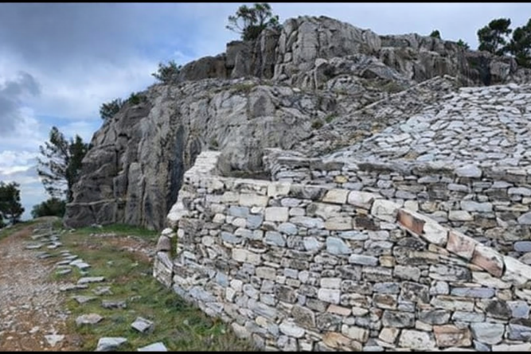

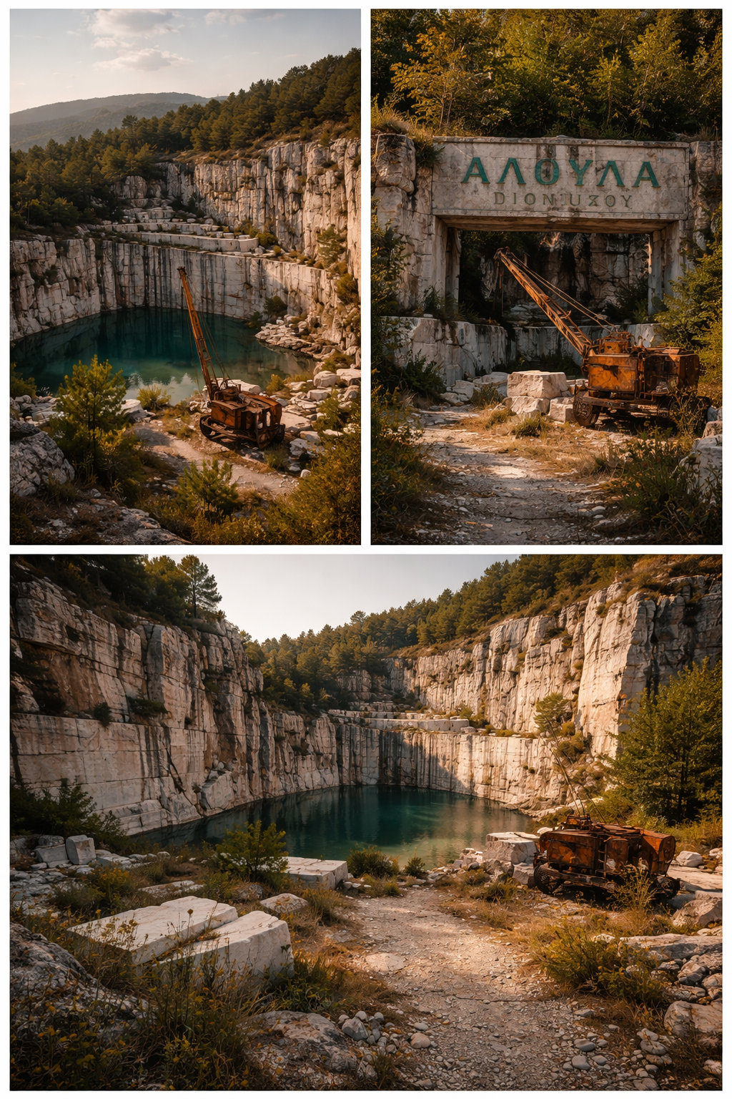

https://www.youtube.com/watch?v=1MS2RsPiVFs βίντεο,

